Выходной документ по анализу траекторий воздушных судов
Дата формирования: 2026-06-03 09:00:45
Документ содержит сводные результаты полного анализа: секторизацию траекторий, оценку нагрузки диспетчера, поиск аномалий, PBN/RNP-проверку и рекомендации по дальнейшей обработке.

1. Ключевые выводы
- Обработано 2127 траекторий; выделено 231 пучков и 231 3D-секторов.
- Максимальная расчетная нагрузка W = 20316.8; конфликтных событий: 6015.
- Выявлено 27 аномалий (1.4% от проанализированных траекторий).
- Зафиксировано 5188 рисков по жестким критериям на 1934 траекториях.
- По ВПП: прибытий 2127, нарушений интервала 15, перегруженные ВПП не выявлены.
- What-if сценарий изменяет максимальную нагрузку на -2031.7 и число конфликтов на -909.

2. Сводные показатели
Показатель | Значение
Всего траекторий | 2127
Пучков траекторий | 231
3D-секторов | 231
Максимальный индекс нагрузки W | 20316.8
Конфликтных событий | 6015
Аномалий | 27
Доля аномалий | 1.4%
Рисков по жестким критериям | 5188
PBN/RNP замечаний | 1024
Средняя оценка качества процедуры | 4.7
Время выполнения | 164.6 сек

3. Визуальное представление
Рисунок 1 показывает наиболее нагруженные пучки и распределение основных типов рисков.
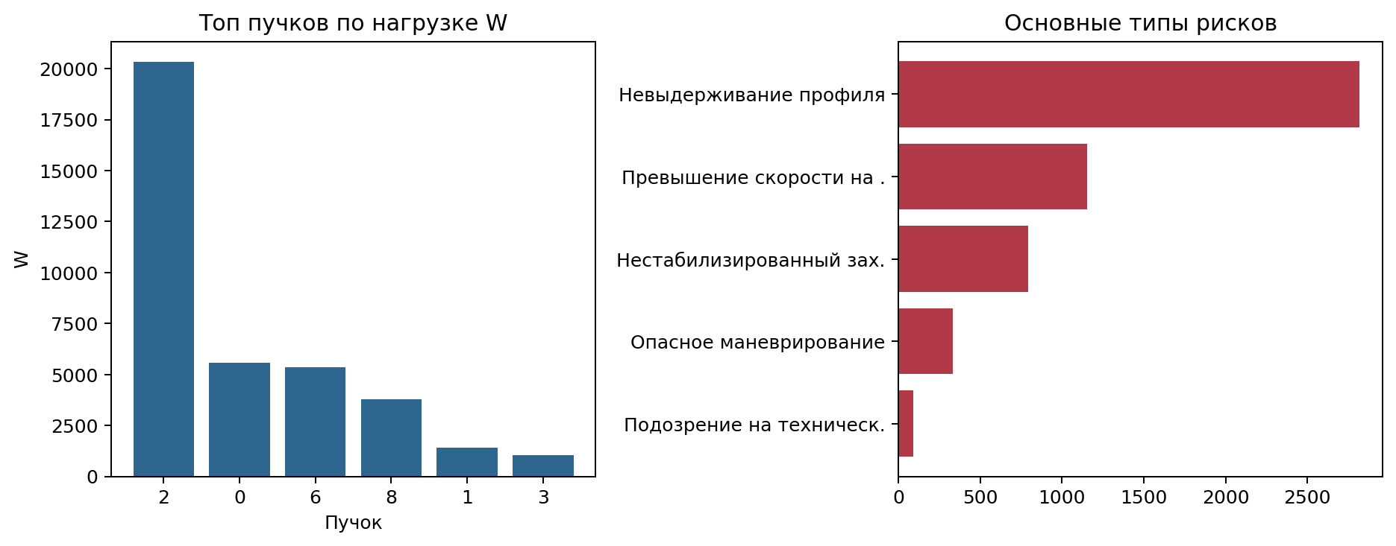

4. Наиболее значимые пучки
В таблицу включены пучки с максимальной нагрузкой и/или количеством рисков, чтобы сохранить отчет в пределах 3-4 страниц.
Пучок | Треков | ВПП | Аном. | Риски | W | Уровень
2 | 378 | 11 | 0 | 949 | 20316.8 | high
0 | 503 | LAX | 0 | 1375 | 5583.8 | high
6 | 254 | 11 | 0 | 684 | 5348.7 | high
8 | 265 | SEA | 0 | 772 | 3791.5 | high
1 | 191 | ATL | 0 | 566 | 1388.4 | high
3 | 64 | PDX | 0 | 164 | 1029.6 | high
16 | 25 | SBA | 2 | 60 | 174.6 | high
19 | 32 | ORD | 0 | 94 | 173.4 | high
7 | 35 | PHNL | 0 | 82 | 163.4 | high
12 | 17 | LAX | 1 | 41 | 72.1 | high

5. Аномалии и рекомендации
- Пучок 19, трек 12607436_0: оценка 707.1%, риск high. Значительное отклонение от эталонной траектории
- Пучок 19, трек 12607537_0: оценка 707.1%, риск high. Значительное отклонение от эталонной траектории
- Пучок 19, трек 12607791_0: оценка 707.1%, риск high. Значительное отклонение от эталонной траектории
- Пучок 19, трек 12606727_0: оценка 707.1%, риск high. Значительное отклонение от эталонной траектории
- Пучок 19, трек 12606778_0: оценка 707.1%, риск high. Значительное отклонение от эталонной траектории
- Пучок 19, трек 12606367_0: оценка 707.1%, риск high. Значительное отклонение от эталонной траектории
- Пучок 19, трек 12607356_0: оценка 707.1%, риск high. Значительное отклонение от эталонной траектории
- Пучок 19, трек 12608203_0: оценка 707.1%, риск high. Значительное отклонение от эталонной траектории
Рекомендуется приоритизировать проверку пучков с высоким W, большим числом жестких рисков и повторяющимися PBN/RNP замечаниями; далее уточнить границы секторов и параметры интервалов ВПП.

